УПРАВЛЕНИЕ ОБРАЗОВАНИЯ АДМИНИСТРАЦИИ МУНИЦИПАЛЬНОГО ОБРАЗОВАНИЯ ГОРОДА ГОРНО-АЛТАЙСКА МБДОУ «ДЕТСКИЙ САД №11 «КОЛОКОЛЬЧИК»
Г. ГОРНО-АЛТАЙСКА
*
Практическая часть на семинаре «Формирование оптимальной двигательной активности у дошкольников при занятии физической культурой» в форме мастер — класса Тема: Проведение НОД по физической культуре в детском саду
Воспитатель Жаркова И. А.
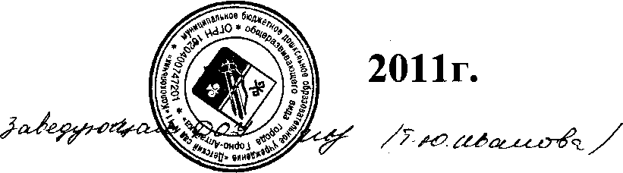

Мастер-класс
Тема: Проведение НОД по физической культуре в детском саду.

Цель:3акрепление знаний педагогов по теме на практике.
Пособия: гимнастические палки по количеству педагогов, кубики ориентиры, набивные мешочки, скамейка, средние мячи для метания в корзину.

Ход мастер - класса 1 часть. Построение в шеренгу. Равнение.
Повороты. Игра «Найди свое место». Построение в колонну.
Ходьба по залу на носочках, на пяточках, обычной ходьбой (приготовились к бегу, побежали.) бег с остановкой на сильный удар бубна, бег с изменением направления движения. Ходьба по залу. Восстановление дыхания (вдох носом, выдох ртом).
Цель: организовать детей, собрать и активизировать внимание у детей, вызвать у них интерес к занятию физической кулвтурой, создать бодрое настроение.

Перестроения:
- Построение в круг. (Остановились, повернулись лицом вкруг).
Характерное для мл.гр.
2 -Построение в 2 колонны.( На полу ориентиры- кубики. Первую колонну выводит «Маша», вторую «Даша»). Характерное для мл.гр.
- Перестроение из колонны по одному в колонну по двое дроблением.
- Перестроение из 2-х колонн в колонну по одному в движении. Построение в 2 колонны двойками по ориентирам.
- Перестроение из колонны по одному ( берем гимнастические палки) в 3 колонны тройками.( В колонне подравнялись, на вытянутые руки разомкнулись....Здесь можно детей перестроить в шеренги, поворотам на право или на лево).

Цель: Удобная расстановка детей по площади физкультурного зала для выполнения общеразвивающих упражнений.

2часть. Общеразвивающие упражнения с гимнастической палкой.
Команды к выполнению упражнения должны даваться четко. Сначала дети должны выслушать воспитателя и после слов: «приготовились к выполнению упражнения» под счет выполнять его. На последнем повторе упражнения при счете 1-2-3-вместо 4 говорим: «упражнение закончили».

№ | Исходное положение | Выполнение упражнения | Кол-во  повторений
1. | Средняя стойка, палка в обеих руках с левого конца в горизонтальном положении. То же , палка в левой руке, хватом за середину. | Приставные и перекрестные перехваты руками до правого конца палки и в и.п.  Невысокие подбрасывания палки перед собой, поочередная ловля руками | 2-3  10-25
2. | Основная стойка, палка | 1,3-палка вверх, стойка на носках, | 4-5

 | внизу хватом сверху | смотреть на палку; 2,4- и.п.
3. | Средняя стойка на коленях, палка перед грудью широким хватом сверху | 1- Поворот туловища влево, палку вывести вперед, смотреть на левую кисть;  2- И.п.;  3- Поворот туловища вправо, палку вывести вперед, смотреть на правую кисть;  4- И.п | 4-5
4. | Сед ноги врозь, палка вверху широким хватом сверху | - наклон к правой ноге;  - наклон к левой ноге; 3-наклон к середине;  4-вернуться в и.п. | 6-8
5. | Лежа на спине, палка за головой в прямых руках средним хватом сверху | 1,3- сгруппироваться, коснуться палкой ног;  2,4- вернуться в и.п. | 4-5
6. | Лежа на животе, палка под подбородком средним хватом сверху | 1- Вывести палку вйЬред-вверх, прогнуться, поднять ноги, смотреть на палку;  2,3- удерживание позы; 4-и.п. | 6-8
7. | Средняя стойка, палка вверху широким хватом сверху | 1,3-присесть на носках, палка вперед; 2,4- и.п. | 5-6
8. | Средняя стойка, палка на полу между стоп, руки на поясе | Прыжки на двух ногах с продвижением вперед до конца палки, поворот кругом и прыжки в другую сторону, чередуя с ходьбой по палке: -приставным шагом, захватывая палку пальцами;  -серединой стопы;  -“елочкой” | 3 раза по 8 прыжков

Цель: «разогревание» тех мышц, связок, суставов, которые участвуют в первом упражнении, проводимом в основной части занятия.
После окончания о.р.у. дается команда: «Налево, в колоннах сомкнись. Приступаем к выполнению основных движений».

Основные виды движения.

- Метод : «круговой тренировки»
- я колонна: Ходьба по скамейке с мешочком на голове, с перешагиванием ч/з предмет приставным шагом. ( Воспитатель должен находиться на том участке, где нужна больше подстраховка ребенка, при выполнении упражнения).
- я колонна: Метание мяча в корзину.
3-я колонна: Прыжки на одной ноге змейкой вокруг кубиков.
(После общего инструктажа О.В.Д. колонны поочередно подходят к своему виду деятельности) « 1-я колонна выполняет ходьбу... . Приступить к выполнению.»

- Метод: «полоса препятствий».
Цель: формирование двигательных навыков и умений, развивитие
физических качеств.
Построение в круг. *
Подвижная игра.

Игра «Бабка Ёжка» (одеваются атрибуты и проводится игра).
Цель: Развитие ловкости, быстроты реакции, двигательной активности.
- я часть. Ходьба по залу с выполнением движений. Или малоподвижные игры, или игры на расслабление(релаксационные игры).
Итог занятия: анализ выполнения упражнений детьми. Построение за ведущим, ходьба по кругу. Выход из зала.
Цель:снижение физической нагрузки, приведение организма ребенка в относительно спокойное состояние, сохранив при этом бодрое настроение, и подвести итоги НО Д.

